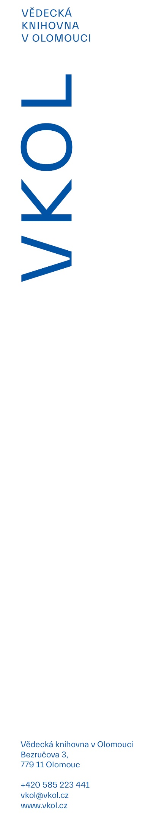 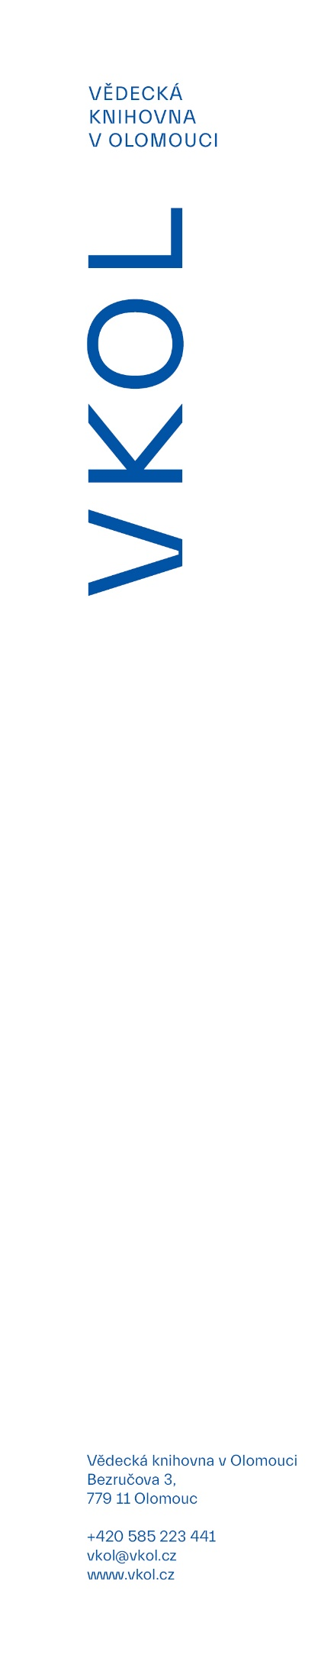

2. 6. 2024

**Vědecká knihovna v Olomouci zve na červnový kulturní program**

**Návštěvníci Vědecké knihovny v Olomouci si i před prázdninami mohou vybírat z bohaté kulturní nabídky. Před létem Vědecká knihovna zakončí první část přednáškových cyklů a besed, zároveň přinese i energická hudební vystoupení a zahájí nové výstavy.**

Začátkem měsíce se završí dva přednáškové cykly, které probíhaly během první poloviny roku. *Univerzita v kostele* nabídneve středu 5. 6. v 17:30 přednášku *Jak se podniká udržitelně* Mgr. Ondřeje Kročila, Ph.D., z katedry ekonomických a manažerských studií FF UP. Přednáškový cyklus *Umění stárnout* bude zakončen 6. 6. v 17 hodin dvěma výklady odborníků z praxe. MUDr. Dagmar Malotová pohovoří o geriatrické péči v přednášce *Čím vás překvapí geriatr*, Mgr. Zbyněk Vočka naváže výkladem ze sociální oblasti *Kam se mohu obrátit, když potřebuji pomoct*. Po prázdninové pauze se všechny cykly, které se těšily velkému zájmu ze strany veřejnosti, vrátí a nabídnou nová zajímavá témata.

V prvním červnovém týdnu proběhne celorepubliková akce *Noc kostelů*, do které se zapojí i Vědecká knihovna v Olomouci s Červeným kostelem. V pátek 7. 6. bude kostel přístupný až do desáté hodiny večerní a návštěvníci si budou moci v nevšedním čase prohlédnout jeho interiér i aktuální výstavy. O hudební doprovod se postará sbor Nota Bene Prostějov, který vystoupí se třemi různorodými bloky. V 18:00 zahájí vystoupení českými skladbami jako součást projektu Rok české hudby, v druhém výstupu od 18:45 zazní duchovní hudba a ve třetím výstupu od 19:30 se můžou návštěvníci těšit na spirituál a gospel.

Ve středu 12. 6. od 17:00 proběhne závěrečný díl projektu *Spisovatelé do knihoven*. Tentokrát zavítá do VKOL spisovatel, novinář a sociolog Stanislav Biler, autor knihy *Destrukce*, za kterou mu byla udělena cena Magnesia Litera za prózu.

Během června nebude nouze ani o hudební program. Písničkář Tomáš Krejčiřík z olomoucké kapely Hope Astronaut vystoupí 18. 6. od 18:30. V komorní podobě sólového koncertu vynikne jeho energická hra na kytaru a upřímné osobní texty.

Po roce se opět prostor před Červeným kostelem stane jedním z míst největšího olomouckého festivalu živé hudby v ulicích *Olomouc (o)žije*. V sobotu 22. 6. se od 14 do 22 hodin postupně rozezní písně kapely Leeb0rn, Romana Býmy a Floating Backwards.

Během června zahájí Vědecká knihovna rovnou dvě nové výstavy. Od 4. 6. bude k vidění výstava *Rok v přírodě* v Galerii Biblio (1. patro hlavní budovy VKOL). Výstava představí soubor výukových obrazů Měsíce v přírodě ze sbírky Muzea Komenského v Přerově. Jedná se o dvanáct tisků vydaných v roce 1940 a určených pro didaktické účely jako školní pomůcka. Návštěvníci si budou moci výstavu prohlédnout až do konce srpna.

Od 24. 6. bude v Červeném kostele VKOL k vidění výstava *Chvilky s Miroslavem Horníčkem*. Výstava shrnuje historii vzniku knížky *Chvilky s Itálií*, která obsahuje italské fotografie Pavla Koppa doprovázené jedinečnými texty Miroslava Horníčka. Vernisáž se uskuteční 24. června v 17:00 a součástí bude také beseda. Zároveň bude probíhat i další výstava Pavla Koppa Mariánské Lázně – Člověk ve městě a město v člověku. Obě výstavy budou ke zhlédnutí do 15. 8.

Od června do října nabízí VKOL také komentované prohlídky Červeného kostela. V době konání akcí se prohlídky nekonají. Vstup je zdarma.

Průvodcovská služba v Červeném kostele je realizována v rámci projektu Průvodcovské služby za finanční podpory statutárního města Olomouc.

Podrobný program a aktuální doba komentovaných prohlídek je k dispozici na [www.vkol.cz/cervenykostel](http://www.vkol.cz/cervenykostel).